飞鹤星飞帆系列公开投诉分拣：一个小型 AI 产品案例
  - 飞鹤业务研究与个人概念验证 · 研究截止 2026-10-15 · 马准名
消费者服务专员每周要把公开投诉分给质量、活动或电商团队。难点在于一条投诉常混着几个问题，写到食用后症状的信号可能随活动投诉流走。我用黑猫投诉公开列表上星飞帆系列 41 条投诉（2026-07-15 至 10-15）比较关键词规则与 AI：规则在质量安全上 0 漏判，但把 5 条订单发货中的 4 条错分进活动；AI 能区分这类词义重叠，并给出可逐字核对的原文依据。按每周约 3 条的量，单独做净价值为负，盈亏平衡约每周 20 条。建议：规则兜底高风险条目，AI 等量上来后作为现有智能体平台的附加能力试点。企业事实均标注来源与证据类型；研究只用公开资料，内部流程列在第七节待访谈确认。

一、业务背景
飞鹤主要服务谁，通过什么渠道？ 飞鹤以婴幼儿配方奶粉为主，正在向“全龄营养”延伸（儿童奶酪、中老年营养粉等）。2025 年度业绩公告披露：飞鹤主要通过 2,800 余名线下客户（经销商）覆盖 7 万余个零售点，线下客户收入占乳制品收入 73.3%；为了抓住年轻消费者的电商增长，产品也直接在大型电商平台和自有网站、App 上销售（官方披露，2026-03-26，第 20 页）。2026 年上半年，线下客户收入占比为 70.5%（第三方整理的官方公告摘要，2026-08-26）。
公开强调哪些经营重点？ 年报的营销三要素是：面对面研讨会（2025 年超 70 万场）、最大化线上互动、定向媒体曝光（官方披露，第 21 页）。新华网的报道还提到星妈会会员突破 8800 万，以及新鲜原料溯源系统上线（第三方报道，2026-03-27）。
已披露哪些 AI 或数字化实践？
实践 | 阶段 | 证据类型
依托火山引擎 HiAgent 搭建统一 AI 应用平台，已开发 436 个智能体；已应用于设备运维、膜清洗工艺、人事管理 | 已应用（工厂与职能侧） | 第三方报道（企业自述），2026-08-27
内部 AI 平台接入 DeepSeek；“乳业 AI 场景地图”列出电子商务、终端支持等 | 电商场景属规划，未说明上线 | 第三方报道，2025-02-20
客服智能质检覆盖 400 呼入、外呼与 IM 文本 | 厂商称已全量质检 | 厂商案例（自述），2023-12-14
2025 年投诉 48 小时结案率 94%；风险框架新增“AI 技术应用风险”“直播业务风险” | 已披露指标 | 第三方转述 ESG 报告，原文未取得
上表的 AI 实践都来自报道和厂商案例；2025 年度业绩公告全文没有 AI 或数字化相关字样（作者全文检索），官方尚无 AI 战略表述。
对本场景意味着什么？
- 支持：电商直营意味着消费者会在电商和公开平台留下声音；黑猫投诉列表里有“已回复”记录，说明有人在处理这个渠道；客服侧已用 AI 做质检。
- 不支持：没有证据显示这类处理效率低；员工可以自建智能体，内部可能已经有人做了；48 小时结案率说明整体客诉处理已比较成熟。
- 待访谈确认：飞鹤内部如何处理公开投诉和电商评价，是否已经用 AI 分拣。

二、小痛点：一个人、一个时刻、一个任务
选题调整。 默认候选是“整理某款奶粉的电商差评”。核验时发现，京东、天猫的评价不登录拿不到，我不绕过登录墙。黑猫投诉上飞鹤商家页的公开列表不需要登录，可以追溯到每一条投诉单号。所以改用同等规模的替代场景：把输入从“电商差评”换成“公开投诉平台上某一系列的投诉”。产品、任务和流程都不变。
要素 | 内容
使用者 | 消费者服务部负责公开投诉平台的专员（只服务星飞帆系列）
触发时刻 | 每周一上午，整理上周新增的公开投诉
输入 | 投诉标题与摘要（摘要常被平台截断）、投诉要求、单号
交付 | 一份核查清单：每条的类别、原文依据、是否需要人工优先核查，按责任方分派
推测的现有做法 | 逐条阅读，凭经验判断交给谁，手抄进表格（待访谈确认）
难点在哪？ 这 41 条样本折合每周约 3 条，整理本身不费时；难在两点：
- 分类不一致：一条投诉常同时写着异物、客服推诿和十倍赔偿，该交给质量、客服还是电商运营，不同的人判断不同。
- 重要信号被埋住：单号 17400228971 标题是“骗人的”，主要抱怨扫码活动，却写了“孩子吃了拉肚子”。这类信号跟着活动投诉走，就进不了质量核查。
现有办法缺什么？ Excel 只能记录、不能判断；关键词规则遇到词义重叠会出错，比如“不发货”发的是奶粉还是赠品（第五节实测）；已知的客服质检只覆盖电话和 IM。AI 负责其中一步：读一条投诉，判断主要问题，摘出原文依据。
待验证的业务假设： 公开投诉有专人定期处理；分派给三方时存在口径不一或延误；症状描述可能随非质量类投诉流失。
最关键的三个访谈问题：
- 黑猫这类公开投诉现在由谁看、多久看一次，和 400 及在线客服工单是不是同一个系统？
- 一条公开投诉从被发现到交到质量、活动或电商团队手里，现在怎么流转？哪一步最常出错或拖延？
- 集罐、买赠类问题，客服有没有统一的口径库？“线上线下不累计”这类问题，是规则设计如此，还是系统限制？
范围压缩。 时间预算 3–5 天，只验证一个假设：AI 能否比关键词规则更稳定地把公开投诉分到责任方，并给出可以核验的依据。
- 做：导入、分类与依据、人工修改、导出清单。
- 不做：自动回复、情感打分、多平台抓取、对接工单系统、异物成分判断、趋势预测、登录与权限。

三、证据与数据
项目 | 说明
来源 | 黑猫投诉 · 飞鹤商家页“最新投诉”公开列表（未登录，只读）
采集日期 | 2026-10-15；列表滚动加载到 2026-07-09，共 160 条
选样 | 标题或摘要含“星飞帆”或“卓睿”，发起日期 2026-07-15 至 2026-10-15，共 41 条
去重 | 按平台投诉单号去重，没有重复；投诉人昵称未保存，无法识别同一人多次投诉
缺失 | 30 条摘要被平台截断；单条详情页不登录打不开，所以只用列表摘要
校验 | 落盘文件与页面逐条比对单号、日期、状态和三段文字长度，41 条全部一致
我用 SQLite 写了三组查询（src/analysis.sql）。下文类别来自参考标签，复核状态：参考标签待人工复核；占比以这 41 条公开投诉为分母，描述样本结构。
问题 1：样本中哪些问题多？ 质量安全 18 条，活动权益 18 条，订单发货 5 条。列表显示“已回复”的条数：活动权益 10/18，质量安全 4/18。这一列只记录平台上的回复；质量类投诉可能转到 400 热线等线下流程处理，实际处理情况列为访谈问题。
问题 2：哪些问题在多条独立投诉中重复出现？
子问题 | 独立投诉数 | 说明
异物 / 虫 | 15 | 涉及线下门店、天猫/淘宝、拼多多；单号 17401992912 写到连续两罐出现异物
集罐不累计 | 6 | 线上与线下不累计、异地不累计、翻拍不计、扫码后显示超出活动范围
订单异常拒发 | 4 | 同一地址买两箱、分单购买、地址异常被拒发
赠品问题 | 4 | 承诺的赠品不发，或赠品本身有缺陷
扫码手机号 / 账号 | 3 | 扫码手机号须与报名手机号一致，但事先未告知
另有 2 个子问题各出现 2 次（活动过期/规则未告知、空罐丢失锁权益），见 Excel“SQL结果”表。
活动权益类的 18 条里，13 条属于“规则没讲清或系统限制”，5 条是“承诺没兑现”。规则类问题出在活动设计本身，处理得再快也会反复出现，所以分拣结果更该反馈给活动运营，并统一客服口径。
问题 3：哪些记录需要优先人工核查？ 对质量安全条目和写到症状的条目打排序分：写到食用后症状 3 分，有批次号 2 分，写到多罐或多次 2 分，列表显示未回复 1 分。排在前四位的是：17399898918（量勺错配：写到食用后症状、写到多罐/多次、列表显示未回复）；17400551300（食用后不适：写到食用后症状、列表显示未回复）；17400228971（活动过期/规则未告知：写到食用后症状、列表显示未回复）；17400496529（异物/虫：写到多罐/多次、列表显示未回复）。

四、产品方案
一条完整流程（一个专员，每周一）： 导入上周新增投诉 → AI 给出类别、原文依据和复核标记 → 专员确认或修改 → 导出核查清单 → 按类别交给质量部门、活动运营或电商运营。
AI 只做一件事。 输入一条投诉，输出类别（五选一，含“其他”“信息不足”）、逐字原文依据（≤40 字）、是否写到食用后症状、是否需复核及理由、原文中的批次号。不补全未写的信息，不判断责任和异物成分，不给喂养或医疗建议；质量安全和写到症状的条目一律需复核。
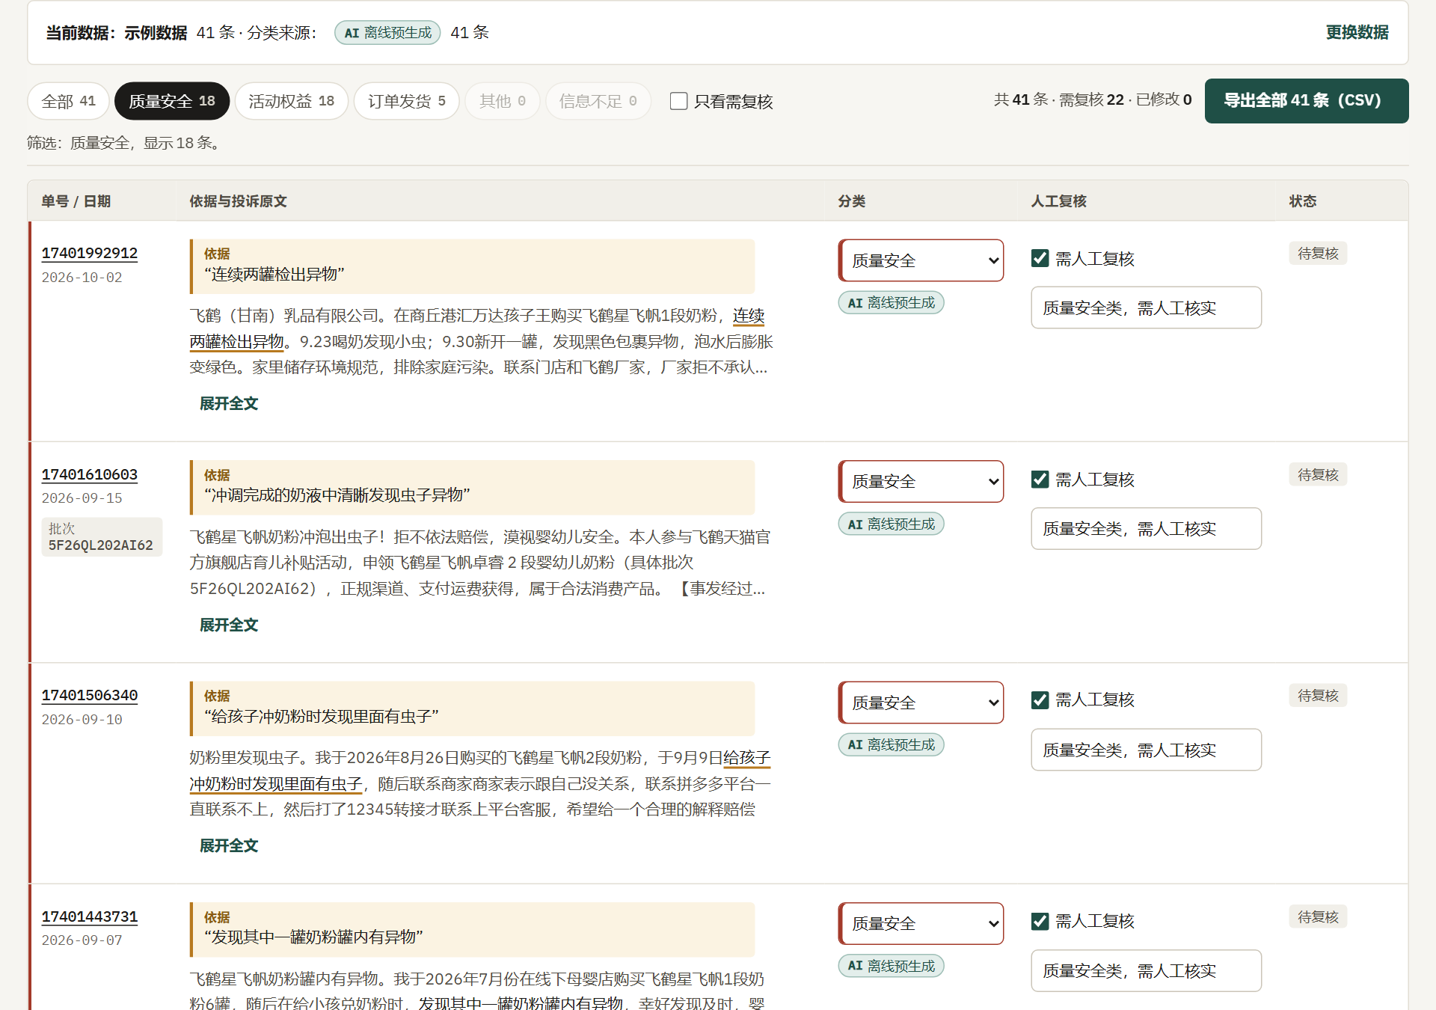
演示页：筛选“质量安全”后，每条都附有黄色划线标出的原文依据（离线演示）
演示页 demo/投诉分拣演示.html 双击即可打开：导入或粘贴 → 查看分类与依据 → 人工修改 → 导出 CSV 核查清单。页面标明“离线演示”：示例数据显示 Claude 预生成的结果，新粘贴的文本只走关键词规则（标“规则·非 AI”，一律需复核）。
主要成功指标：“一次派对率”。 定义：当周新增公开投诉中，专员复核时没有改类、并且附有原文依据的条目占比。它衡量投诉能否一次交到正确的人手里。
质量约束：质量安全和写到症状的条目漏标为 0（以人工复核为准）；依据与原文逐字一致率 100%；从发布到进入清单不超过 1 个工作日（试点实测）。

五、AI 与简单规则的对比
两种方法用同一批 41 条、同一套类别。AI 结果由一个不读参考标签的 Claude 子代理离线批量生成；关键词规则是运营同学一下午能写出来的版本。两组预测在参考标签复核前就已固定，复核后不重新生成。
方法 | 类别与参考一致 | 质量安全漏判 | 质量安全误判 | 依据
关键词规则 | 35/41 | 0 | 2 | 只有命中的关键词
规则（只调换顺序） | 37/41 | 0 | 2 | 只有命中的关键词
AI（Claude） | 41/41 | 0 | 0 | 41/41 条依据可在原文逐字找到
怎么读这张表： 一致率用来定位错误类型：参考标签由作者借助 Claude 标注、尚待人工复核，与 AI 同源，AI 的一致率会偏高；41 条样本适合找出错误模式，不足以估计总体准确率。
规则错在哪：
- 5 条订单发货中有 4 条被分进了活动，因为“活动”“积分”“权益”“补贴”先命中。例如“淘宝百亿补贴……超时不发货”命中了“补贴”。
- 赠品滑板车“踏板内部异物凸起”命中“异物”，被当成奶粉质量问题，会把一条非食品问题送进质量核查。
- 把订单规则调到活动规则前面，能修好 4 条，但又把“承诺的赠品不发货”和“拒发赠品”错分成订单。词义重叠靠排顺序解决不了。
AI 正确的例子： 赠品滑板车归为活动权益，依据“赠品滑板车存在质量缺陷，踏板内部鼓包凸起”；百亿补贴超时不发货归为订单发货，依据“下单时卖家承诺7月16日发货，截止至今卖家仍然不发货”。
难判断的例子： 17400228971 同时写了活动、发货和孩子拉肚子，AI 归为活动权益，但标出症状并要求复核（“有身体症状且多问题并存”），没有漏掉信号。17402080517 AI 比参考标签多标了一次复核，偏保守，可以接受。
AI 的增量在哪里：
- 词义重叠时的语义区分（本样本中规则任一版本分错、AI 分对的有 8 条）、每条都可以几秒钟核对的原文依据、复核理由。
- 高风险分流由规则承担：规则在质量安全上已经 0 漏判。
- 设计取舍：规则作为高风险兜底（命中质量或症状词就强制复核），AI 负责其余条目的分拣和摘录依据。

六、商业价值：先算小账
谁用、谁付、谁受益： 消费者服务部使用并承担维护工时和模型费用；受益的是专员（省时）、质量部门（安全线索更全）、活动运营（规则问题反馈）和电商运营（拒发线索）。
形态：选“现有系统的附加能力”。 在已有的统一 AI 应用平台（报道称已有 436 个智能体）上配一个智能体，或接入现有客服系统。量太小，不值得单独做工具，更不值得外部采购；平台已在，增量成本最低。
小账（周量为实测；时长与单价为假设，可在 Excel“成本测算”表修改）：
净价值 = 节省的人工处理成本 − 新增复核、模型及维护成本
假设：人工每条分拣、摘依据、填表 4 分钟；工具辅助后复核 1.5 分钟；质量安全类（18/41，按最终参考标签计算）仍须通读、不计节省；人力 60 元/小时；模型 0.01 元/条；维护与抽检 2 小时/月。
每周新增条数 | 净价值（元/周） | 情形
3.2 | −23.3 | 本系列公开投诉（实测：41 条 / 13 周）
11.4 | −11.8 | 飞鹤全部品牌公开投诉（实测）
约 20 | 0 | 盈亏平衡点
50 | 41.9 | 假设：再加一个电商平台的差评
200 | 250.8 | 假设：多平台差评加客服工单
结论：按现在的公开投诉量，单独做不划算，用关键词规则加一个 Excel 模板就够了。只有扩展到电商差评或工单、每周量超过约 20 条时，才值得试点。
测算只计效率收益（每条处理分钟数、改类率、进入清单的时长）；结案提速、同类投诉减少、口碑改善等经营收益要靠试点数据衡量，未计入。
继续或停止（4 周试点）：
- 继续：守住零漏标，改类率不超过 10%，实测每条耗时下降，且周量达到盈亏平衡或有明确的扩展计划。
- 停止：出现规则也没兜住的症状或质量漏标；改类率超过 20%；或者周量长期低于盈亏平衡、也没有扩展计划。停止后退回“规则 + Excel 模板”。

七、试点前要确认的事
- 内部流程：谁处理、多久处理、怎么分派（第二节三个访谈问题）。
- 标签质量：请熟悉业务的人逐条复核 41 条参考标签，再重算一致率。
- 真实耗时：秒表实测，替换 4 分钟与 1.5 分钟两个假设。
- 量的上限：接入一个电商平台的差评后，每周能否超过约 20 条。
- 规则问题：集罐不累计、扫码手机号限制是否已有官方说明；没有的话，这比 AI 更值得先做。

附录 C：主要来源
结论 | 证据类型 | 来源 · 日期 · 位置
线下客户收入占乳制品收入 73.3%；电商平台直营；营销三要素 | 官方披露 | 港交所 2025 年度业绩公告，2026-03-26，第 20–21 页
2026 上半年线下客户收入占比 70.5% | 第三方整理的官方公告 | Reportify，2026-08-26
436 个智能体，已应用于设备、工艺、人事 | 第三方报道（企业自述） | 中国日报网转鲁网，2026-08-27
接入 DeepSeek，场景地图含电子商务（规划） | 第三方报道 | 第一财经（新浪），2025-02-20
客服智能质检：400 与 IM | 厂商案例 | 沃丰科技官网，2023-12-14
48 小时结案率 94% | 第三方转述 ESG（原文待核） | 证券之星（网易号），2026-06-03
公开投诉样本 | 公开数据（作者采集） | 黑猫投诉飞鹤商家页，2026-10-15 访问
完整链接见 Excel“来源”表。

